**5.13今日动态**

**一、来园**

本班共24名幼儿，今日实际到园21名幼儿。

今日天气：晴天

**二、户外游戏**

能够积极参与到户外游戏的小朋友有：**陶奕然，徐言昊，司睿，张谦益，李云皓，赵锦泽，李一诺，史锦瑞，万宇，孙晨希，许思冉，常佳怡，万钰彤，喻梓悦；**

能够在游戏里不追不敢，有序排队玩游戏的小朋友有：**陶奕然，徐言昊，司睿，张谦益，李云皓，赵锦泽，李一诺，毛锦妍，陶奕颖，吴可馨，彭思浛，沈子煜，刘雨琦，万钰彤，喻梓悦；**

能够主动喝水休息的小朋友有：**陶奕然，徐言昊，司睿，赵锦泽，李一诺，史锦瑞，万宇，孙晨希，许思冉，常佳怡，毛锦妍，陶奕颖，吴可馨，彭思浛，沈子煜，刘雨琦，万钰彤，喻梓悦；**

能够在游戏中不怕困难，勇于挑战的小朋友有：**张谦益，史锦瑞，万宇，孙晨希，许思冉，常佳怡，毛锦妍，陶奕颖，吴可馨，彭思浛，沈子煜，刘雨琦，万钰彤，喻梓悦**。

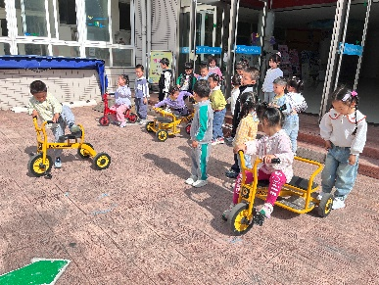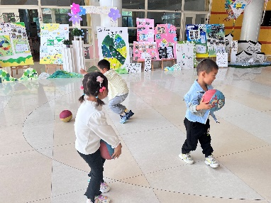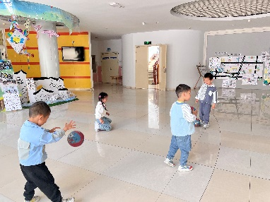

**三、集体活动**

通过之前的活动，小朋友们已经确定了自己需要完成的小制作是什么？可是该怎么制作？需要准备哪些材料和工具呢？幼儿利用周末时间制定了自己的制作计划。本次活动主要是围绕着幼儿的游戏计划，引导幼儿用较为连贯的语言描述自己的制作计划，说清楚自己需要的工具和材料。主要是引导幼儿敢于在集体面前大胆地发言，同时也要学会倾听他人的介绍。

小班幼儿接触过了许多次的谈话活动，他们知道该怎么介绍自己的制作计划，也清楚自己需要哪些材料和工具。但是由于自身年龄特点，部分幼儿还不会用完整连贯的语言表达自己的想法，有的幼儿语言组织能力较弱，讲话声音较小，语言表达能力有待提高。同时，在其他幼儿介绍的时候，部分幼儿没有良好的倾听习惯。

表扬：**陶奕然，赵锦泽，李一诺，史锦瑞，沈子煜，常佳怡，万钰彤，陶奕颖**能在集体面前大胆地介绍自己的制作计划，用较为连贯语言描述自己所需的材料和工具。**徐言昊，司睿，张谦益，李云皓，万宇，吴可馨，孙晨希，许思冉，彭思浛，毛锦妍，黄曼汐，喻梓悦，刘雨琦**在别人介绍的时候，学会耐心倾听，不打扰别人的发言。

